**PLAN DE IMPLEMENTACION**

1. **Arquitectura General de la solución**

Dado la solicitud del requerimiento subido por la herramienta SySID con numero **15169**

1. **Propósito del cambio**

El reporte generado en la transacción 045009 se demora mucho hasta el límite de dar error de TIME OUT

1. **Cronograma de Implementación Propuesto**

***Responsables***

Cooperativa: Verónica Chicaiza - Gestión Aplicaciones

Cooperativa: Doris Toapanta– Analista servicios internos

Cooperativa: Xavier Alvan- Analista de Versionamiento y Calidad

Horario de trabajo: A espera de la planificación del QA

|  |  |  |  |  |
| --- | --- | --- | --- | --- |
| **Implementación** | **Responsable** | **Horas** | **Días** | **D1** |
| 1.-Respaldo de las tablas  - Respaldo de la transacción 04-5009  - Respaldar el JAR view-2.0-SNAPSHOT de cada Core | **Xavier Albán** | 00:15:00 | **1** |  |
| 2.- Se ejecutaran los siguientes pasos para la puesta en producción:   * Subir el formulario **04-5009** en la transacción **01-0002** * Reemplazar la clase AddHeadReportBCE.class en la siguiente ruta com.fitbank.view.report | **Verónica Chicaiza** | 00:30 | **1** |  |

1. **Plan de implementación**
2. Respaldar el formulario desde la transacción **01-0003** se filtra por subsistema=’04’ y transacción=’4009’ y copiar en un archivo bloc de notas , se guardara con el nombre 045009.wpx (extensión .wpx)

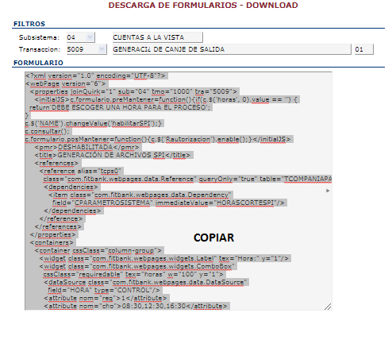

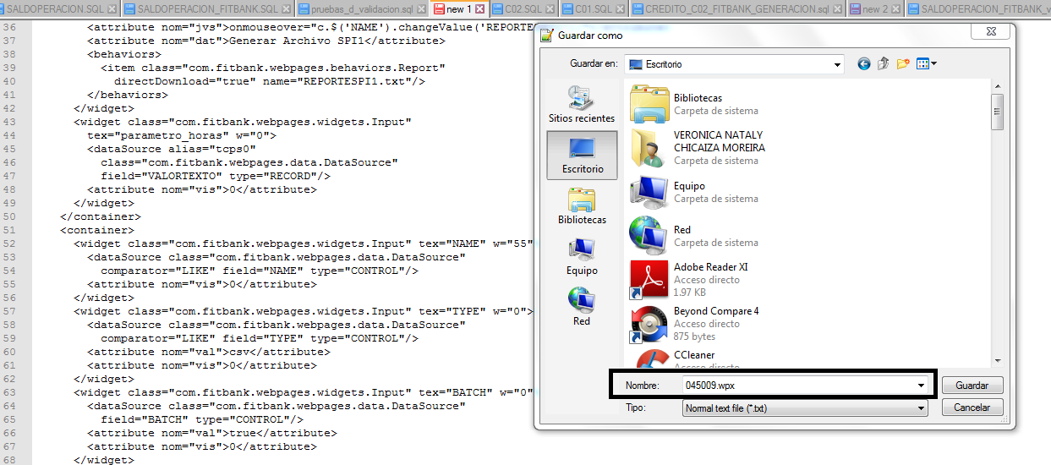

1. Respaldar el **Jar** **view-2.0-SNAPSHOT** de los cores correspondientes
2. Subir el formulario en la transacción 01-0002
3. Remplazar la clase AddHeadReportBCE.class en la siguiente ruta **com.fitbank.view.report** y reiniciar los core este paso se debe realizar en todos los cores

Tiempo total de implementación: 1:00

1. **Plan de Rollback**

|  |  |  |  |  |
| --- | --- | --- | --- | --- |
| **Implementación Rollback** | **Responsable** | **Horas** | **Días** | **D1** |
| 1.- Subir el formulario respaldado  2.- subir el Jar respaldado y reiniciar los cores correspondientes | **Veronica Chicaiza / Xavier Alvan** | 00:30:00 | **1** |  |

Duración y validación 01:30:00.